Hvezdárne na Slovensku
Hvezdárni na Slovensku je naozaj veľa a ja sa vám v tejto seminárnej práci pokúsi vypísať nikolko z nich.Najskôr začnem mapou všetkých hvezdárni a observatórii,potom sa spolu dostaneme na ich popis a ku každej s nich sa vám pokúsim pridať nejaký ten obrázok a kontakt kam poslať email.

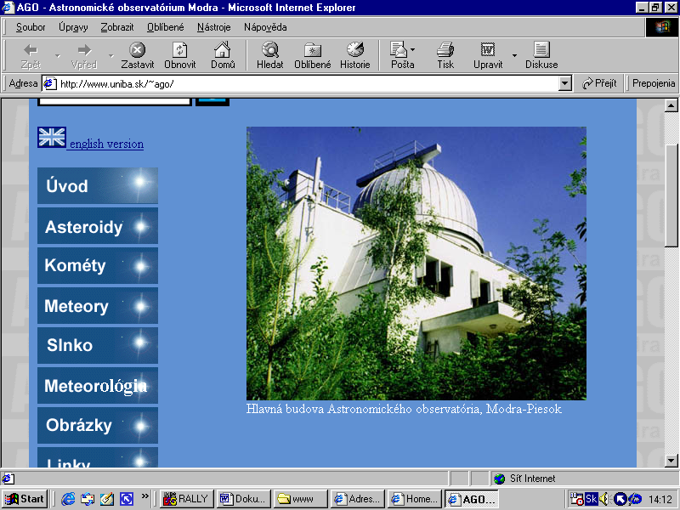
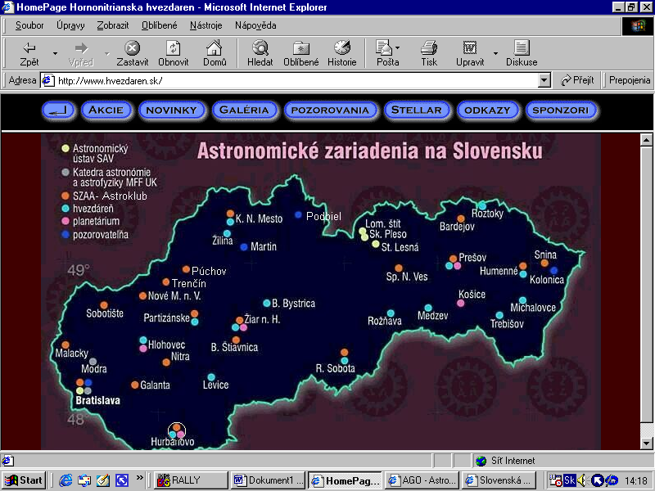
Tak a teraz ideme k nám do Pezinku a to konkrétne v Modre. Astronomické observatórium P.O.Box 4,90001Modra , alebo ago@fmph.uniba.sk a prikladávam aj obrázok.
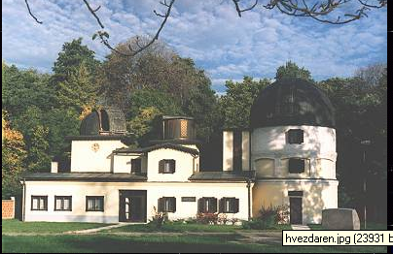

SLOVENSKÁ ÚSTREDNÁ HVEZDÁREŇ
SLOVAK CENTRAL OBSERVATORY
Komárňanská 134, 947 01 Hurbanovo, Slovenská republika
Tel.: 00421/35/760 2484-6, fax: 035/760 2487, E-mail:
suh@suh.sk

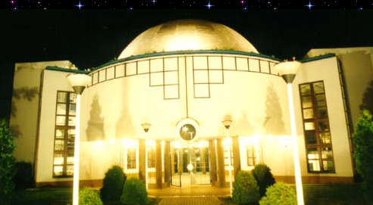
HVEZDÁREŇ A PLANETÁRIUM
MAXIMILIÁNA HELLA
P.O.BOX 12, Duklianskych hrdinov
tel.: 00421 (45) 6723615, fax: 00421
(45) 6734707, e-mail:
office@planetarium.sk

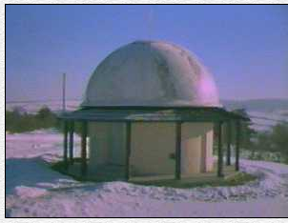

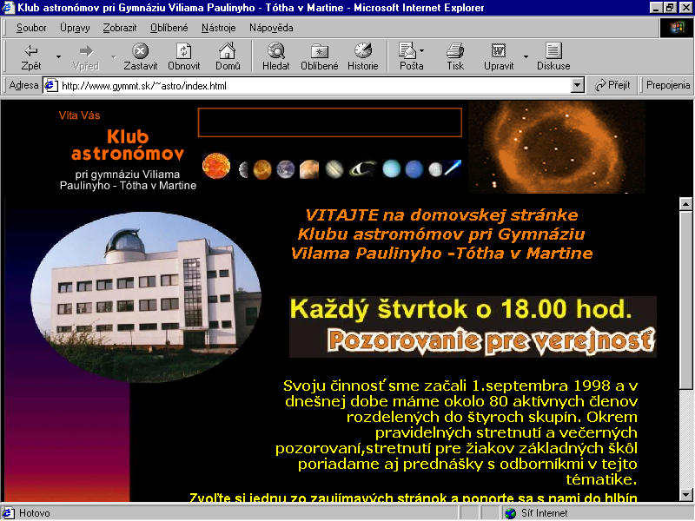
e - mail: Admin
e - mail: - Ivan Šabo - správca areálu
Gymnázium Viliama Paulínyho - Totha Malá hora 3, 036 01 Martin

Hvezdaren ,Roztoky
090 01 posta Vysny Orlik
tel.c./fax:097 92320
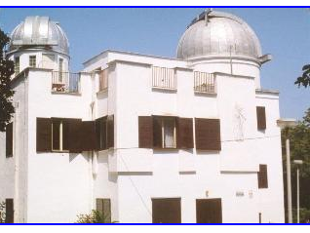

Observatory Michalovce
1 Hradok-Bana Str.
071 01 Michalovce
The Slovak Republic
Phone: | ++421/(0)946/6443259, ++421/(0)946/6443260
Fax: | ++421/(0)946/6443260
E-mail: | hvezmice@mi.psg.sk
WWW page: | http://www.astro.sk/hvezdarne/michalovce/  http://astromice.host.sk/  http://www.michalovce.sk/hvezdaren  Teraz som vám našiel prekrásnu Vihorlatskú hvezdáreň no bohužial nemôžem vám o nej napísať úplne  všetko čo by som chcel radšej chodte vy na www.VIHORLATSKA HVEZDAREN.SK a presvečte sa  sami ja vám dávam len časť.  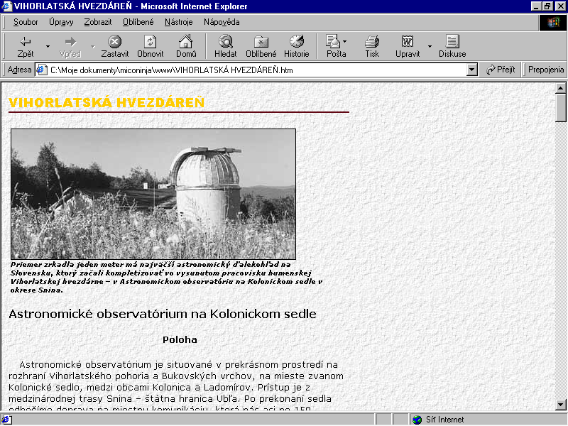  Správca objektu: Podhora František, Kolonica č. 117  Tel.: ++421 932 7674108  Kontakt: tel.: ++421 933 7752179, 7754753  fax: ++421 933 7752179  E-mail: astromar@ke.telecom.sk  Správca objektu: Podhora František, Kolonica č. 117  Tel.: ++421 932 7674108
Moje hlavné čerpanie je www.Hvezdárne.sk a odtial som sa dotal do všetkých wwwstránok o hvezdárnach.

Andrej Mihaliček.

Ulica M. R. Štefánika 19, Trebišov (areál Vlastivedného múzea v Trebišove)
- č. tel.: 056/6725616
- fax : 056/6725616
- E-mail: hveztv@in.slovanet.sk
- Internet: http://www.astro.sk/hvezdarne/trebisov/

